Um den Sherwood XM 750 / 760 an das Fiat Radio anzuschliessen, brauchen Sie folgendes:

- Einen 8 Pin DIN Connector (Stecker)
- 5 Meter gutes, abgeschirmtes Kabel
- Einen Lötkolben und etwas Fingerspitzengefühl

Löten Sie sich ihr Kabel, schreiben Sie auf, welche Farbe Sie für welchen Pin benutzen!

Gehen Sie zum Radio und löten Sie die Kabel an den C-Stecker.

Hier unter sehen Sie die Nummerierung des DIN-Steckers (Chassis Teil). Da neben steht der Anschluss des Radio’s (C-Steckleiste).
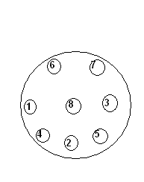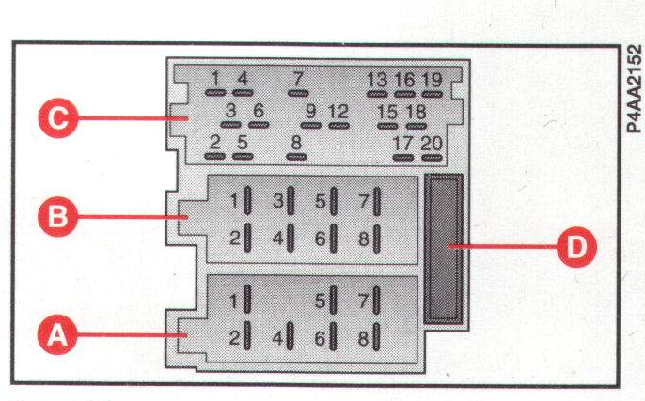

Nun verbinden Sie Ihren Draht mit dem Radio und zwar folgendermaßen:

4 an C13 Steuerleitung CD-Bus
8 an C15 Masse CD-Bus
2 an C16 Stromversorgung +12V
1 an C17 Umschaltspannung für CD-Wechsler
5 an C18 Masse CD NF
7 an C19 CD NF Signal Stereo links
6 an C20 CD NF Signal Stereo rechts

Viele Grüsse, Sardo

Sorry für mein Deutsch, ich hoffe Ihr könnt es lesen.

